Evaluation n°1 : pour réviser

Simplifier une expression :
$${\left(x+3\right)}^{3}-5\left(x+1\right)\left(x+3\right)$$
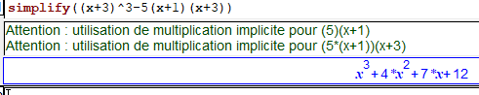

Factoriser une expression
$$x+1-\frac{x}{x+2}=\frac{\left(x^{2}+2x+2\right)}{x+2}$$
0

Résoudre une équation :
$3x^{2}-5x+1=1$
Les solutions sont $0$ et $\frac{5}{3}$

Résoudre une inéquation
$\frac{x+1}{x+2}≥0$
Si $x∈]-∞ ;-2[∪[-1 ;+∞[$

TP2
Soit $f$ la fonction définie par $f\left(x\right)=x^{2}+3x$
1° calculer les images de 2 et -3 par f
$f\left(2\right)=10$ et $f\left(-3\right)=0$
2° Déterminer le ou les antécédents de -1 et -10 par f s’ils existent
Les antécédents de -1 par f sont $\frac{-\sqrt{5}-3}{2}$ et $\frac{\sqrt{5}-3}{2}$
-10 n’a pas d’antécédents par f.

Déterminer le signe de g

$g$ est strictement positive sur $]-∞ ;-\frac{1}{2}\left[∪\right]5 ;+∞[$
$g$ est négatif sur $\left[-\frac{1}{2} ;5\right]$

